 | Република Србија  Републички завод за статистику | ISSN 0353-9555
САОПШТЕЊЕ |  | ГР30
број 158 - год. LXVII, 15.06.2017.
Статистика грађевинарства |  | СРБ158 ГР30 150617

Издате грађевинске дозволе, април 2017.
– Претходни резултати –

Према броју дозвола издатих у априлу 2017, пријављена је изградња 1280 станова с просечном површином 69,9 m². Према издатим дозволама, број станова већи је за 41,6% него у априлу 2016. Од укупног броја станова у новим стамбеним зградама, 14,8% станова биће грађено у зградама с једним станом, с просечном површином 136,4 m², а 82,6% станова биће грађено у зградама с три стана и више станова, и њихова просечна површина биће знатно мања и износиће 56,2 m².
У априлу 2017. издато је 1313 грађевинских дозвола, што је за 57,6% више него у априлу претходне године. Индекс предвиђене вредности радова у априлу 2017. мањи је за 28,7% у односу на април 2016.
Посматрано према врсти грађевина, у априлу 2017. издато је 77,5% дозволa за зграде и 22,5% за остале грађевине. Ако се посматрају само зграде, 61,4% односи се на стамбене и 38,6% на нестамбене зграде, док се код осталих грађевина највећи део односи на цевоводе, комуникационе и електричне водове (69,9%).
Предвиђена вредност радова новоградње у априлу 2017. износи 72,4% од укупно предвиђене вредности радова. Највећа грађевинска активност, посматрано према областима, забележена је у Јужнобанатској области, 20,2% од предвиђене вредности новоградње. Следе Београдска област, 13,0%, Јужнобачка област, 8,5%, Севернобачка област, 7,3%, Сремска област 6,1%, и Златиборска област 6,0%, док се учешћа осталих области крећу од 0,2% до 4,7%.

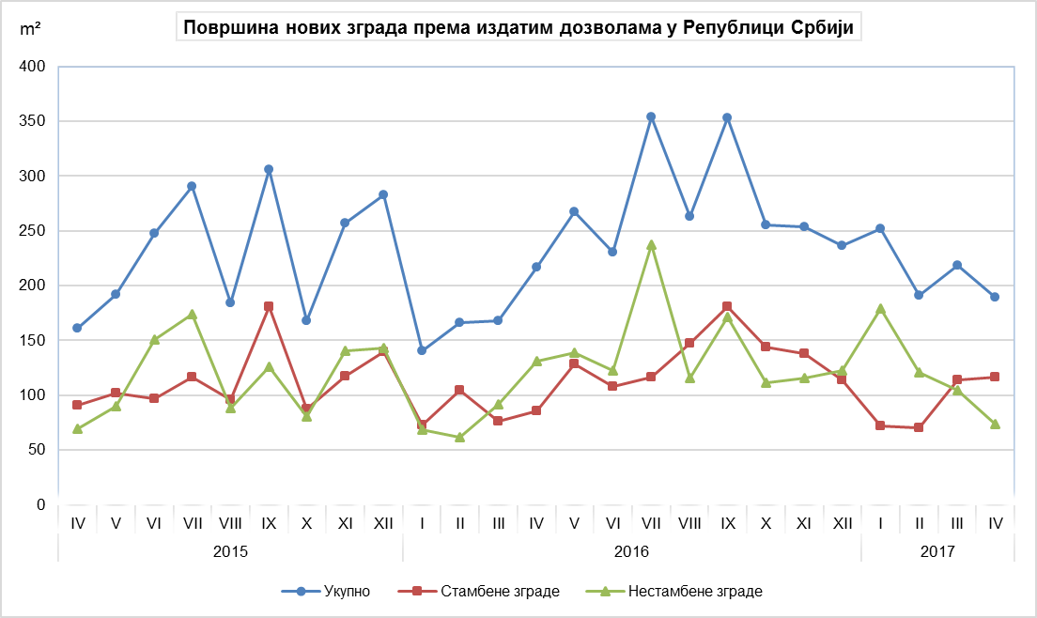
Индекси издатих грађевинских дозвола у Републици Србији
 | I–IV 2017  I– IV 2016 | IV 2017  III 2017 | IV 2017  IV 2016 | IV 2017  ∅ 2016
Укупно
Број | 199,6 | 87,6 | 157,6 | 124,3
Предвиђена вредност радова | 138,5 | 40,4 | 71,3 | 75,1
Зграде
Број | 206,9 | 94,6 | 177,8 | 128,5
Предвиђена вредност радова | 127,4 | 62,3 | 65,6 | 69,2
Површина | 127,6 | 81,4 | 92,1 | 80,7
Запремина | 137,4 | 78,0 | 101,3 | 81,2
Остале грађевине
Број | 182,2 | 69,8 | 113,4 | 111,9
Предвиђена вредност радова | 159,8 | 24,7 | 84,4 | 88,7
Станови
Број | 117,9 | 106,4 | 141,6 | 104,5
Корисна површина | 125,6 | 97,9 | 137,3 | 101,8

Методолошка објашњења

Исказани подаци прикупљају се у оквиру месечног истраживања о грађевинским дозволама. Извештај попуњавају министарство надлежно за послове грађевинарства, надлежни органи аутономнe покрајинe, градa и oпштинe, који према Закону о планирању и изградњи („Службени гласник РС“, број 132/14, члан 133) издају грађевинску дозволу за изградњу грађевинског објекта.

У оквиру овог истраживања, појмом „грађевинска дозвола“ обједињују се грађевинска дозвола за изградњу грађевинског објекта и решење којим се одобрава извођење радова.

Обухватају се дозволе за све врсте грађевина описаних у Класификацији врста грађевина, тј, зa зграде и остале грађевине, и приказују се по територијама на којима се изводе планирани радови у земљи.

Подаци о издатим грађевинским дозволама показују будуће кретање грађевинске делатности и омогућавају сагледавање структуре инвестиција како на државном нивоу, тако и на нивоу локалне самоуправе.

Републички завод за статистику од 1999, године не располаже појединим подацима за АП Косово и Метохија, тако да они нису садржани у обухвату података за Републику Србију (укупно).

Детаљна методолошка објашњења овог истраживања налазе се у едицији Завода „Методологије и стандарди“. На сајту Републичког завода за статистику могу се наћи:

Месечна истраживања о грађевинским дозволама, свеска број 22
(http://webrzs,stat,gov,rs/WebSite/userFiles/file/Gradjevinarstvo/SMET/SMET012010L,pdf), и

Класификација врста грађевина, свеска број 15
http://webrzs,stat,gov,rs/WebSite/userFiles/file/Metodologije/Klasifikacije/mm152005,pdf).

Контакт: gabrijela.rosic@stat.gov.rs. телефон: 011 2412-922, локал 260
Издаје и штампа: Републички завод за статистику, 11 050 Београд, Милана Ракића 5
Tелефон: 011 2412-922 (централа) • Tелефакс: 011 2411-260 • www.stat.gov.rs
Одговара: др Миладин Ковачевић, директор
Tираж: 20 ● Периодика излажења: месечна

